|  |  |  |
| --- | --- | --- |
|  | Revista de acesso livre no site www.dema.ufcg.edu.br/revista  *Revista Eletrônica de Materiais e Processos, v.x, x (xxxx)xx-xx*  *ISSN 1809-8797* |  |

**Influência de estearatos metálicos nas propriedades do PBAT**

**L. V. Cesario1, D. D. S. Morais1**, **M. A. G. Bardi2*, L. H. Carvalho1**

1Unidade Acadêmica de Engenharia de Materiais – Universidade Federal de Campina Grande, Av. Aprígio Veloso, 882, Bodocongó, Campina Grande – PB, CEP 58429-900

2Grupo de Pesquisas em Meio Ambiente e Sustentabilidade – Universidade do São Francisco, Av. São Francisco de Assis, 218, Jardim São José, Bragança Paulista – SP, CEP 13251-900

(Recebido em xx/xx/xxxx; revisado em xx/xx/xxxx; aceito em xx/xx/xxxx)

(Todas as informações contidas neste artigo são de responsabilidade dos autores)

___________________________________________________________________________

**Resumo:** Neste trabalho foi avaliada a influência da incorporação de dois estearatos metálicos nas propriedades do polímero biodegradável - PBAT. Os estearatos de magnésio e de cobalto, em concentrações de 0,5% em massa, foram processados com o PBAT num misturador interno de laboratório. Os compostos foram granulados e extrusados em filmes planos em uma extrusora monorosca de bancada AX Plásticos. Os filmes foram caracterizados por reometria de torque, termogravimetria (TG), ensaios mecânicos em tração e microscopia eletrônica de varredura (MEV). Os resultados indicam que a degradação do PBAT durante o processamento, aumenta com a incorporação dos estearatos. As propriedades mecânicas diminuíram com a incorporação dos estearatos, principalmente para o sistema contendo estearato de cobalto. O sistema PBAT/cobalto inicia a perda de massa em temperaturas inferiores aos demais sistemas investigados, confirmando o seu potencial oxidante. A análise morfológica dos filmes apresentou ausência de poros e superfícies de fratura de materiais tipicamente dúcteis. O estearato de cobalto se mostrou mais eficaz como agente catalítico para a degradação do PBAT.

**Palavras-chave:** Propriedades; PBAT; estearato; pró-degradantes.

___________________________________________________________________________

**Abstract:** In this work the influence of adding two metallic stearates on the properties of a biodegradable polymer –PBAT – was investigated. Magnesium and cobalt stearates (0.5% w/w), were processed with PBAT in an internal laboratory mixer. The compounds were granulated and flat films were prepared in a AX Plastics bench top single screw extruder operating with a flat die and a chill-roll. The films were characterized by torque rheometry, thermogravimetry (TG), tensile tests and scanning electron microscopy (SEM). Results show that PBAT degradation during processing increases with stearate incorporation. Mechanical properties decreased with the incorporation of stearates, mainly for the system containing cobalt stearate. PBAT/cobalt system starts the mass loss at lower temperature than the other systems, thus confirming its oxidizing potential. Morphological analysis of the films showed absence of pores and fracture surfaces typical of ductile materials. Cobalt stearate is more effective as a catalytic agent for the degradation of PBAT.

Keywords:Properties;PBAT;stearate;pro-degrading.

1. **Introdução**

O grande interesse na produção de produtos mais sustentáveis e a busca por materiais recicláveis e/ou menos danosos ao meio ambiente após o descarte, fez com que o uso de polímeros biodegradáveis ​​e compostáveis aumentassem significativamente.

Indústrias, consumidores e governos passaram a utilizar esses polímeros como uma alternativa em potencial para reduzir o volume de plásticos acumulados no meio-ambiente em curto prazo, uma vez que esses polímeros além de poderem ser reciclados (como vários outros polímeros sintéticos e não biodegradáveis), podem ser compostados e biodegradados em tempos relativamente curtos, sem que os produtos de sua degradação afetem o solo negativamente [1-2].

O PBAT ou poli (butileno adipato-co-tereftalato) é um dos polímeros biodegradáveis de alto potencial comercial, pois apresenta características interessantes para várias aplicações tais como: biodegradabilidade, elevada flexibilidade, facilidade de processamento e propriedades mecânicas similares às do polietileno de baixa densidade (PEBD). O PBAT é um copoliéster aleatório linear que resulta da reação de dois diácidos carboxílicos e 1,4 butanodiol; o ácido adípico lhe confere flexibilidade e biodegradabilidade e o ácido tereftálico (parte rígida) lhe confere propriedades mecânicas mais elevadas, sendo a parte rígida também responsável por retardar sua biodegradabilidade, pois este polímero pode demorar mais de dois meses para perder 1% de massa quando descartado em solo fértil [3-6]. Vale salientar que a biodegradabilidade de um polímero pode ser modificada alterando as suas características físicas ou químicas através da aditivação, processamento ou a mistura com outro polímero [7]. Estearatos metálicos são sais de ácidos graxos (ésteres) cuja estrutura apresenta metais de transição e grupos funcionais carboxílicos. Geralmente são utilizados em polímeros como auxiliares de processamento, pois exibem ação lubrificante, reduzem a viscosidade do fundido e facilitam a dispersão de cargas. No entanto, esses materiais também podem atuar como aditivos pró-degradantes, induzindo a degradação térmica de polímeros durante o processamento [8,9]. Segundo Bardi [10], a incorporação de estearatos metálicos a polímeros também é uma alternativa viável para acelerar o processo de biodegradação desses materiais.

Costa et. al*.* (2016) estudaram a degradação de filmes de polietileno de baixa densidade (PEBD), aditivados com 0,2%, em massa, de estearato de Cobalto. Os filmes, após serem processados em extrusora monorosca foram submetidos ao envelhecimento acelerado em uma câmara tipo QUV, durante 250 horas a 58ºC. Os filmes obtidos foram caracterizados por calorimetria exploratória diferencial (DSC) e termogravimetria (TG), além dos ensaios de cor, brilho, dureza e microscopia eletrônica de varredura (MEV).

Os resultados mostraram que a adição do aditivo pró–oxidante ao PEBD causou uma redução no tempo e na temperatura de indução da degradação oxidativa, quando comparado com o do polietileno puro sob as mesmas condições de envelhecimento.

Rosa et al.(2009) avaliaram a influência do uso de diferentes esteararatos como aditivos pró-oxidantes em PP, PBAT e suas blendas. Os polímeros e as blendas foram processados em extrusora monorosca com a adição de três tipos de estearato (cálcio, cobalto e magnésio). Os polímeros e as blendas obtidas foram caracterizados mecanicamente e os ensaios em tração mostram que as misturas de PP pró-oxidado com estearato de cobalto/ecoflex foram as que apresentaram maiores alterações as resistência à tração quando comparadas às de sistemas equivalentes oxidados com os estearatos de cálcio ou de magnésio. A adição do estearato de cobalto não só reduziu sensivelmente a resistência à tração das blendas como também causou aumento na biodesintegração desses materiais quando biodegradados por enterramento em solo simulado.

A maioria dos estudos relacionados à aditivação de sistemas poliméricos com estearatos são com poliolefinas, sendo raro os estudos de polímeros biodegradáveis assim aditivados. Sendo assim, o objetivo deste trabalho foi o de investigar o efeito da incorporação de dois diferentes estearatos metálicos em PBAT e caracterizar os filmes produzidos por reometria de torque e quanto às suas propriedades mecânicas, térmicas e morfológicas, correlacionando as alterações observadas com o tipo de estearato incorporado.

1. **Materiais e Métodos**
   1. **Materiais**

A matriz polimérica foi o PBAT (poli-butileno adipato co-tereftálico), fornecido pela BASF, conhecido comercialmente como ECOFLEX® F C1200, com um índice de fluidez de 2,7 a 4,9 dg·min-1 (ISO 1133, 190°C/2.16 kg) e pico de fusão entre 110 - 120 °C [13]. Os aditivos utilizados como pró-degradantes na concentração de 0,5% em massa foram estearato de magnésio, que possui aspecto sólido (pó fino), insolúvel em água, e o estearato de cobalto (II), sal do ácido esteárico com 9 a 10% de cobalto, fornecido na forma de pellets (grânulos). Ambos os aditivos foram adquiridos junto à Alfa Aesar (EUA) [14].

|  |
| --- |
|  |

* 1. **Métodos**
     1. **Processamento no misturador interno**

Os compostos foram processados em um misturador interno Rheomix 600, acoplado a um reômetro de torque System 90 da Haake-Buchler, com rotores contra rotacionais do tipo roller, operando a 60 RPM durante 10 minutos. O fator de preenchimento foi de 70% e as paredes da câmara foram mantidas a 160 ºC em todos os testes. Após isso, o material foi triturado em moinho de facas, sendo subsequentemente utilizado na etapa de extrusão e obtenção dos filmes.

* + 1. **Preparação dos filmes**

As amostras processadas no misturador interno foram extrusadas em uma extrusora monorosca de bancada, com matriz plana, Lab-16 Chill roll da AX PLÁSTICOS, para a obtenção dos filmes dos poliméricos. O equipamento operou a 180ºC em todas as zonas de aquecimento; velocidade de extrusão de 45 rpm; velocidade dos puxadores (rolos) de 26 rpm utilizando a rosca padrão (sem elementos de mistura). As espessuras dos filmes obtidos estão mostradas na tabela (Tabela I).

* + 1. **Caracterizações dos filmes**

**2.2.2.1 Reometria de Torque**

Os dados de reometria foram extraídos em estado bruto do reômetro e tratadas pelo programa Sigma Plot, obtendo curvas de torque versus tempo, foi analisado a influência do estearatos no torque das composições.

**2.2.2.2. Propriedades mecânicas dos filmes**

Os ensaios de resistência à tração dos filmes foram conduzidos à temperatura ambiente, em máquina universal de ensaios Emic (DL 1000) operando a uma velocidade de 50 mm/min, com uma célula de carga de 20Kgf, seguindo a norma ASTM D882. A resistência à tração, módulo de elasticidade e alongamento à ruptura foram realizados nos filmes.

**2.2.2.3. Termogravimetria (Tg)**

As análises termogravimétricas foram realizadas em amostras de aproximadamente 5 mg, obtidas dos filmes extrusados, em um aparelho DTG-60H SHIMADZU, taxa de aquecimento de 10ºC/min, com partindo da temperatura da ambiente até 600ºC em atmosfera de nitrogênio, com um fluxo de 100 mL/min.

**2.2.2.4. Miscroscopia Eletrônica de Varredura (MEV)**

As superfícies das amostras foram observadas em microscópio eletrônico de varredura (MEV). Filmes foram fraturados em nitrogênio líquido e as superfícies de fratura das amostras foram recobertas por uma fina camada de ouro. O ensaio foi conduzido utilizando voltagem de aceleração do feixe de elétrons de 15 kV, em equipamento Shimadzu modelo SSX-550 com ampliações de 1000x. As alterações morfológicas na superfície das amostras com e sem a aditivação foram analisadas.

1. **Resultados e Discussão**

## 3.1. Processamento

A Figura I ilustra as curvas de torque e temperatura versus tempo no misturador interno para o processamento do PBAT puro e PBAT /estearatos a 60 rpm durante 10 minutos a160ºC. No inicio quando o material está sendo alimentado, há um aumento rápido do torque gerado pela dissipação de energia mecânica nos sólidos particulados, até atingir um máximo e diminuir com a queda da viscosidade devido à fusão do polímero. Em todas as amostras processadas, o torque diminui com o tempo, não atingindo um platô estável. A partir de 6 a 10 min de processamento pode-se assumir que o polímero se encontra substancialmente fundido a partir de 5 minutos de processamento. Analisando as curvas de temperatura em função do tempo, percebe-se que a temperatura sofre uma queda, associada à introdução do polímero e aditivos à temperatura ambiente, e estabiliza no tempo total de processamento.

A Figura II é uma ampliação da Figura 1a que apresenta a evolução do torque no intervalo entre 6 e 10 minutos de processamento para todas o sistemas estudados. Observa-se que nos últimos 4 min de processamento um evidente decréscimo do torque, especialmente para o sistema aditivado com cobalto. A não estabilização do torque é um indicativo da degradação do PBAT nestas condições de processamento.

**3.2. Propriedades mecânicas dos filmes**

A Tabela II apresenta as propriedades mecânicas sob tração: resistência à tração, alongamento na ruptura e o módulo elástico para o PBAT puro e para os sistemas contendo os estearatos (0,5% de estearato de cobalto ou 0,5% estearato de magnésio). Os resultados apontam que as propriedades mecânicas dos filmes foram claramente afetadas com o uso dos estearatos.

A incorporação dos estearatos metálicos ao PBAT provocou reduções expressivas na tensão máxima, alongamento até a ruptura e módulo elástico dos sistemas investigados, e essas reduções foram mais intensas no sistema contendo estearato de cobalto. Os comportamentos observados são atribuídos ao efeito pró-oxidante dos aditivos empregados, que causam cisão de cadeia e intensificam a degradação térmica dos sistemas durante o processamento através do mecanismo de Haber Weiss (Bracconi, Andrès e Ndiaye, 2003). Assim, o material se degrada via reações em cadeia por radicais livres envolvendo oxigênio da atmosfera. Os produtos primários são os hidroperóxidos, que podem ser termolisados ​​ou fotolisar sob a ação catalítica de um pró-oxidante, levando à cisão da cadeia polimérica e à produção de produtos de oxidação de baixa massa molecular, como ácidos carboxílicos, álcoois, cetonas e ceras de hidrocarbonetos de baixa massa molecular [15], tal como ilustrado na Figura III.

Este resultados corroboram com outros estudos de Sam *et al.* (2014) que relataram o uso do estearato de cobalto em poliolefinas com pó de soja, e fez teste de tração para amostras expostas a intemperismos, o uso do pró-degradante reduziu a resistência à tração das misturas. Assim como também Rosa *et al.* (2009) que mostraram propriedades mecânicas semelhantes em blendas PP/PBAT/estearatos.

**3.3. Termogravimetria (Tg)**

A estabilidade térmica dos sistemas foi avaliada por termogravimetria. A Figura IV mostra as curvas TG e DTG, respectivamente para o PBAT e PBAT/estearatos. Foi observado que os sistemas apresentam uma única etapa de decomposição que em geral inicia em torno de 320 °C com perda de massa acima de 90%.

Visando avaliar a estabilidade térmica relativa às misturas, as temperaturas para 1, 10, 50% de perda de massa (T1%, T10%, T50%), temperatura de degradação máxima (Tdmáx) e resíduo, respetivamente, desses sistemas foram calculados e estão apresentadas na Tabela III.

É possível observar que a composição PBAT/0,5%Co apresenta menores temperaturas de decomposição que o sistema com estearato de magnésio, principalmente para a perda inicial de 1% da massa polimérica. Estes valores estão relacionados provavelmente ao alto poder catalítico de oxidação do estearato de cobalto, que conduz a uma maior cisão das cadeias do PBAT, acelerando assim a decomposição. As temperaturas de degradação máxima estão entre 406° - 411°C. Um pequeno aumento no teor de resíduo carbonáceo também foi visto para os sistemas com estearatos possivelmente atribuído a sua estrutura.

**3.4 Microscopia Eletrônica de Varredura (MEV)**

A morfologia da superfície dos filmes com e sem a incorporação de estearatos foi analisada por Microscopia Eletrônica de Varredura.

A Figura V mostra as micrografias obtidas das superfícies dos filmes de PBAT e PBAT/estearatos. Para o PBAT puro observa-se uma superfície relativamente lisa e uniforme. Não se verifica a presença de vazios em nenhum dos filmes analisados. Nos filmes contendo aditivos, especificamente o estearato de cobalto, é visível o aumento da rugosidade superficial nas amostras, possivelmente proveniente da presença dos aditivos. A Figura VI mostra as micrografias de superfície de fratura dos sistemas investigados. Todos apresentam morfologia típica de uma fratura dúctil e nos sistemas com estearatos se verifica a presença de algumas partículas (VIb e VIc) com fraca adesão com a matriz. Resultados semelhantes foram obtidos por Costa et al. (2016), um aumento da rugosidade superficial e ausência de poros nas amostras de PEBD puro, PEBD aditivadas estearatos como agentes pró–degradantes.

**4. Conclusões**

A influência da incorporação de dois aditivos pro-degradantes no PBAT foi estudada. Os resultados mostraram que a adição de pequenas quantidades de estearatos metálicos ao PBAT reduz as propriedades mecânicas desse polímero, particularmente daqueles contendo estearato de cobalto. O estearato de cobalto aumentou a degradação do PBAT durante o processamento, diminuindo também a estabilidade térmica do sistema quando comparado ao polímero puro e ao PBAT/ estearato de magnésio.

As micrografias corroboram os resultados mecânicos e evidenciam redução na ductilidade dos sistemas aditivados. Apesar de terem sido observadas reduções nos valores das propriedades mecânicas e térmicas dos filmes aditivados, estas parecem não afetar fortemente o seu uso em diversas aplicações. O estearato de cobalto se mostrou um bom candidato a agente oxidante do PBAT, podendo ser eficaz no aumento da degradabilidade/biodegradabilidade desse polímero.

**Agradecimentos**

Os autores agradecem a BASF pela doação do polímero, aos laboratórios do curso de Engenharia de Materiais e ao PNPD/CAPES pelo apoio financeiro.

**Referências**

[1] Ayadi, F., Bliard, C., Dole, P. Materials based on maize biopolymers: Effect of flour components on mechanical and thermal behavior. Starch‐Stärke, 63 (10), 604-615, 2011.

[2] Kijchavengkul T., Auras R., Rubino M., Selke S.,Ngouajio M., Fernandez RT. Biodegradation and hydrolysis rate of aliphatic aromatic polyester.Polymer Degradation and Stability, 95, 2641-2647, 2010.

[3] Mondal, D.; Bhowmick, B.; Maity, D.; Mollick, M. M.; Rana, D.; Rangarajan, V.; Sen, R.; Chattopadhyay, D. Investigation on sodium benzoate release from poly(butylene adipate-co-terephthalate)/organoclay/sodium benzoate based nanocomposite film and their antimicrobial activity. J Food Sci, v. 80, n. 3, p. E602-9, 2015.

[4] Ojeda, T. F. M. Biodegradabilidade de materiais polimérios, 2008. Tese (Doutorado.) Universidade Federal do Rio Grande do Sul. Porto Alegre - RS.

[5] Herrera, R.; Franco, L.; Rodríguez‐galán, A.; Puiggalí, J. Characterization and degradation behavior of poly (butylene adipate‐co‐terephthalate) s. Journal of Polymer Science Part A: Polymer Chemistry, v. 40, n. 23, p. 4141-4157, 2002.

[6] Jiang, L.; Wolcott, M. P.; Zhang, J. Study of biodegradable polylactide/poly (butylene adipate-co-terephthalate) blends. Biomacromolecules, v. 7, n. 1, p. 199-207, 2006.

[7] Azevedo, J. B.; Carvalho, L. H.; Canedo, e. L.; Barbosa, J. D.; Silva, M. W. S. Avaliação da Biodegradação em Compósitos com Fibras Naturais através de Perda de Massa e Produção de CO2. Revista Virtual de Química, v. 8, n. 4, p. 1115-1129, 2016.

[8] Reddy, M. M.; Gupta, R. K.; Bhattacharya, S. N.; Parthasarathy, R. Abiotic Oxidation Studies of Oxo-biodegradable Polyethylene. Journal of Polymers and the Environment, v. 16, n. 1, p. 27-34, 2008.

[9] Roy, P. K.; Hakkarainen, M.; Varma, I. K.; Albertsson, A. C. Degradable polyethylene: fantasy or reality. Environ Sci Technol, v. 45, n. 10, p. 4217-27, 2011.

[10] Bardi M.A.G.; Munhoz, M. M.L.; Auras, R. A.; Machado, L.D.B. Assessment of UV exposure and aerobic biodegradation of poly(butylene adipate-co-terephthalate)/starch blend films coated with radiation-curable print inks containing degradation-promoting additives. Industrial Crops and Products, v. 60, p. 326–334, 2014.

[11]Costa, J. V. G.; Bardi, M. A. G.; Munhoz, M. M. L.; Machado, L. D. B. Caracterização de filmes de polietileno de baixa densidade aditivados com agentes pró–degradantes. Revista iberoamericana de polímeros, v. 17, n. 1, p. 20–30. 2016.

[12] Rosa, D. S.; Grillo, D.; Bardi, M. A. G.; Calil, M. R.; Guedes, C. G. F.; Ramires, E. C.; Frollini,E. Mechanical, thermal and morphological characterization of polypropylene/biodegradable polyester blends with additives. Polymer testing, v. 28, n. 8, p. 836–842. 2009.

[12]Santos, P. A. Avaliação do efeito pró-oxidante no pp, em blendas com phb, visando a biodegradação. [Tese Doutorado]: Programa de pós-graduação em Ciência e Engenharia de Materiais - Universidade Estadual de Campinas. Campinas-SP; 2011.

[13]Zini, E., Scandola, M. Green composites: an overview. Polymer Composites, v.32, n.12, p.1905-1915, 2011.

[14] Bracconi, P.; Andrès, C.; Ndiaye, A. Structural properties of magnesium stearate pseudopolymorphs: effect of temperature. International journal of pharmaceutics, v. 262, n. 1, p. 109–124. 2003.

[15] Jakubowicz, I.; Enebro, J. Effects of reprocessing of oxobiodegradable and non-degradable polyethylene on the durability of recycled materials. Polymer Degradation and Stability, v. 97, p. 316-321, 2012.

**Tabelas**

**Tabela I -** Espessura média dos filmes obtidos.

|  |  |
| --- | --- |
| **Amostras** | **Espessura de filmes (μm)** |
| **PBAT PURO** | 51 |
| **PBAT - 0,5% Magnésio** | 71 |
| **PBAT - 0,5% Cobalto** | 105 |

**Tabela II -** Propriedades mecânicas do PBAT, e dos sistemas PBAT com estearatos.

|  |  |  |  |
| --- | --- | --- | --- |
| **Amostras** | **Resistência a Tração**  **"σ máx" (Mpa)** | **Alongamento até a Ruptura**  **"Ɛ máx" (%)** | **Módulo de Elasticidade**  **"E" (Mpa)** |
| **PBAT PURO** | 21,06 ± 6,43 | 694,81 ± 31,62 | 80,67 ± 5,31 |
| **PBAT / 0,5% Magnésio** | 12,17 ± 2,21 | 466,96 ± 2,12 | 72,44 ± 19,93 |
| **PBAT / 0,5% Cobalto** | 8,29 ± 1,01 | 283,42 ± 5,5 | 59,23 ± 12,08 |

Tabela III - Estabilidade térmica do PBAT, e dos sistemas PBAT com estearatos.

|  |  |  |  |  |  |
| --- | --- | --- | --- | --- | --- |
| **Amostras** | **T1%**  **(°C)** | **T10% (°C)** | **T50% (°C)** | **Tdmáx**  **(°C)** | **Resíduo a 500ºC**  **(mg)** |
| **PBAT PURO** | 230,0 | 372,6 | 402,3 | 406,3 | 2,85 |
| **PBAT - 0,5% Magnésio** | 233,4 | 369 | 402,1 | 407,5 | 3,63 |
| **PBAT - 0,5% Cobalto** | 180,0 | 367,5 | 401,0 | 411,0 | 3,64 |

**Figuras**

 

**Figura I –** Torque (a) e temperatura (b) em função do tempo para o PBAT e PBAT/estearatos processados em misturador interno.



**Figura II ­-** Torque em função do tempo para processamento do PBAT e PBAT/estearatos no intervalo de 6-10 minutos.

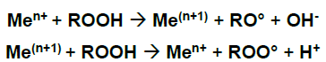

Figura III - Mecanismo de decomposição de hidroperóxidos por íons metálicos segundo Haber-Weiss.

 

**Figura IV** - Curvas TG e DTG para o PBAT e PBAT/estearatos.

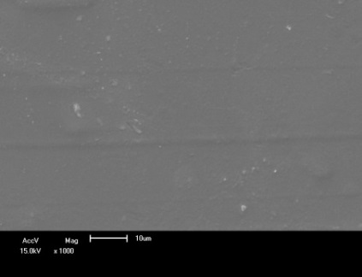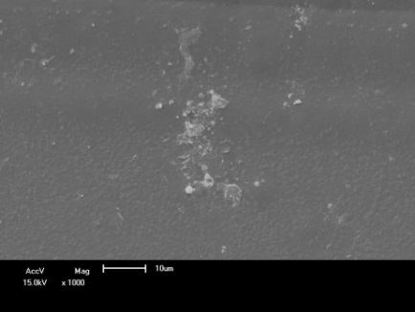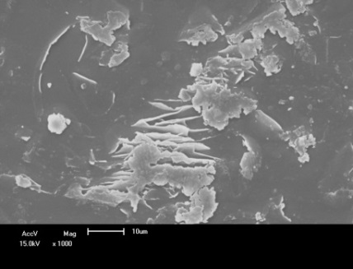

1. **(b) (c)**

Figura V - MEV superficial PBAT puro (a), PBAT- 0,5% estearato de magnésio (b), PBAT- 0,5% estearato de cobalto (c). Ampliação de 1000x.

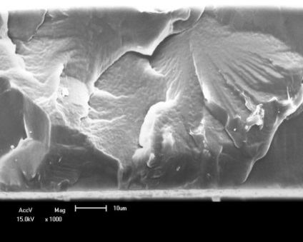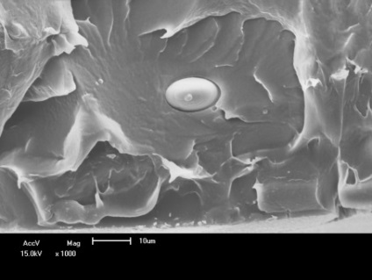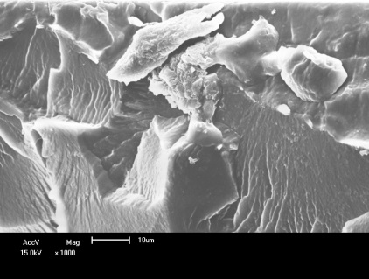

**(a) (b) (c)**

Figura VI - MEV transversal PBAT puro (a), PBAT- 0,5% estearato de magnésio (b), PBAT- 0,5% estearato de cobalto (c). Ampliação de 1000x.